韩陵镇第十七届人民代表大会第九次会议胜利闭幕

5月23日，韩陵镇召开第十七届人民代表大会第九次会议，第一次会议由镇党委书记冯玉纯主持。本次大会应到代表65名，实到代表52名，列席代表35名参加会议。

工作人员在镇政府东排会议室门口引代表们报道，有序开展体温监测、健康信息登记。

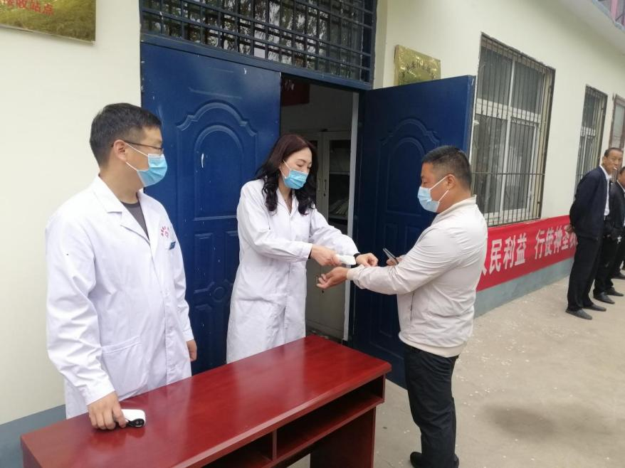

在庄严的国歌声中，韩陵镇第十七届人民代表大会第九次会议正式开幕。

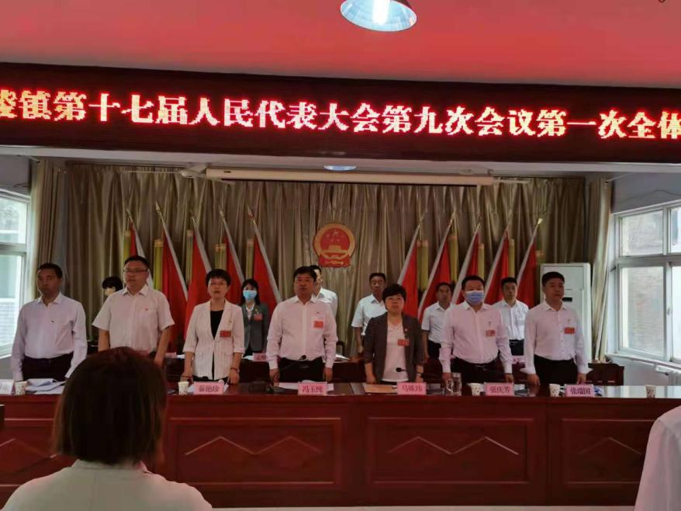

会上，代表们先后听取党委副书记、镇长马姝玮作韩陵镇人民政府工作报告，人大主席秦艳珍作人大主席团工作报告，财政所所长张普作财政预（决）算报告。随后，各代表团进行分组讨论。

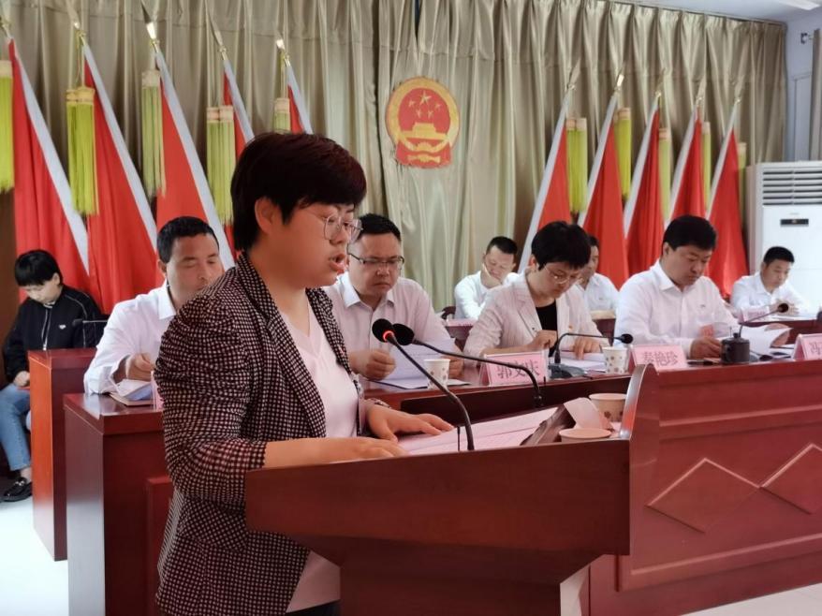

马姝玮同志作韩陵镇人民政府工作报告

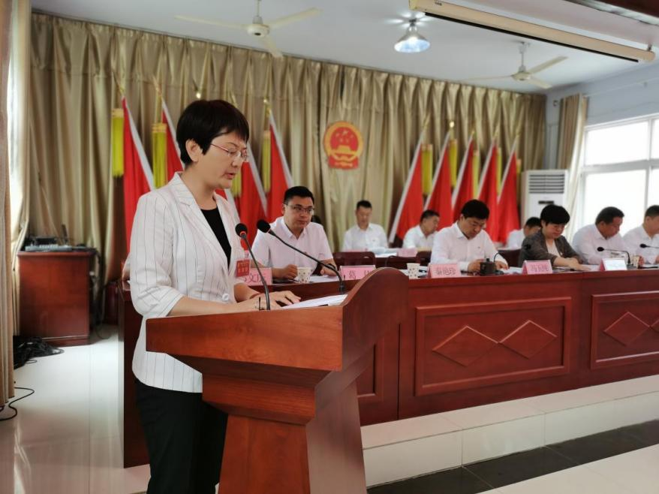

秦艳珍作人大主席团工作报告

大会第二次会议由人大主席秦艳珍主持，会上通过韩陵镇人民政府工作报告、人大主席团工作报告、财政预（决）算报告的决议（草案）以及代表议案审理等四项报告。同时，韩陵镇政府在会上庄严承诺，2021年完成十项民生实事。

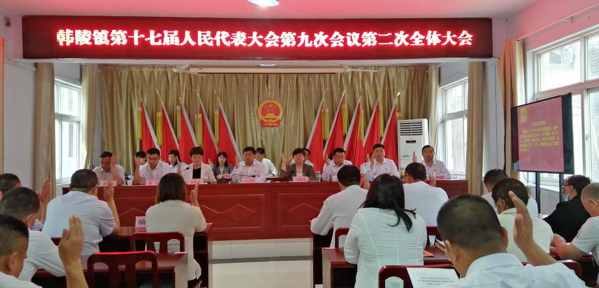

大会按照法定程序，通过投票、唱票、计票后，选举张国威、郝爽、朱丹枫三名同志为韩陵镇人民政府副镇长。

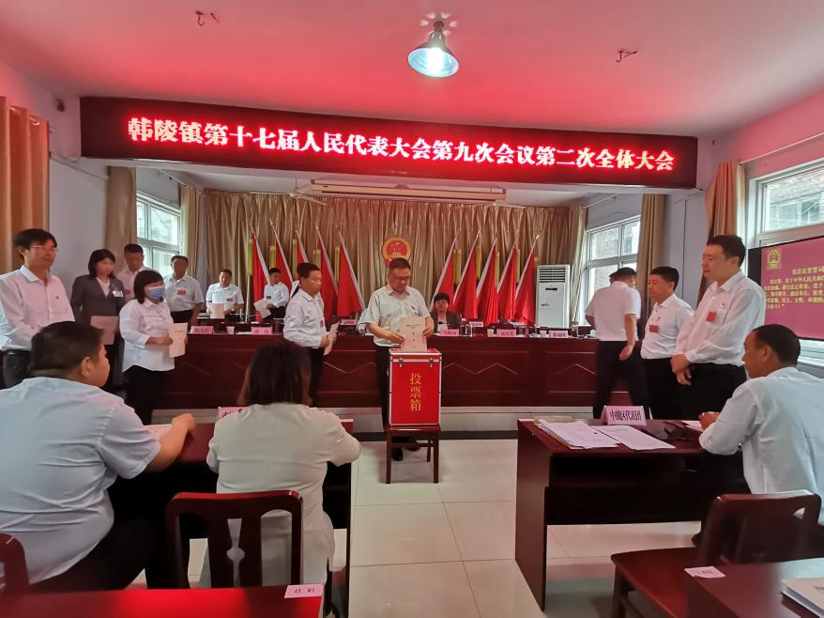

代表们投上神圣的一票

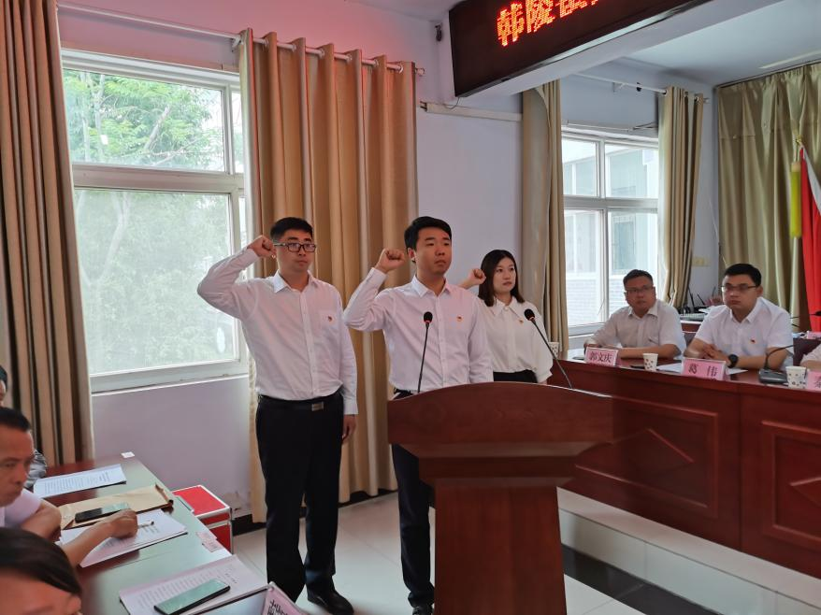

副镇长张国威、郝爽、朱丹枫向《宪法》庄严宣誓

镇党委书记冯玉纯对大会的圆满举办和新当选的同志表示祝贺，对韩陵镇一年来的工作给予了充分的肯定。他表示，韩陵镇在镇党委政府正确的决策指导下、在各级干部缜密的安排部署下，在全体人大代表的大力支持下，各项工作取得了，镇区和村容村貌焕然一新，人居环境日新月异，民生事业迈上新台阶，产业发展兴旺，群众幸福感不断增强。希望韩陵镇继续发扬优良的作风传统，保持严抓不懈的韧劲、敢想敢干的拼劲、奋发有为的冲劲，锐意进取、兢兢业业、抢抓机遇，为建设美丽新韩陵而努力奋斗。

会议圆满完成各项议程后，在雄壮的国歌声中胜利闭幕。